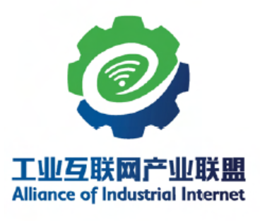

**工业APP征集**

单位名称：

联 系 人:

手机号码：

邮 箱：

工业互联网产业联盟制

2020年3月

一、企业基本情况

|  |  |  |  |
| --- | --- | --- | --- |
| **企业名称** |  | | |
| **联系人** |  | **联系方式** |  |
| **企业所属行业** | □煤炭 □钢铁 □冶金 □石化化工 □航空航天 □船舶 □轨道交通 □汽车 □工程机械 □电子信息 □风电/光伏 □轻工 □其他（请注明： ） | | |
| **企业类型** | □工业软件企业  □互联网企业  □制造企业  □解决方案类企业  □其他（请注明： ） | | |
| **企业简介** | （企业基本情况，控制在150字以内。） | | |

二、工业APP产品情况（***如有多款工业APP，请复制下表填写***）

|  |  |
| --- | --- |
| **产品简介** | |
| 产品名称 |  |
| 下载地址 |  |
| 是否免费 | （可详细填写，如免费3个月、标准服务免费、定制服务收费等） |
| 使用方式 | □手机端直接下载安装使用  □Android系统 □IOS系统 □其他（请注明： ）  □PC端直接下载安装使用  □先部署服务器端，然后再使用  □直接网页注册使用  □其他（请注明： ） |
| 主要功能 | （控制在300字以内） |
| 服务行业 | □煤炭 □钢铁 □冶金 □石化化工 □航空航天 □船舶 □轨道交通 □汽车 □工程机械 □电子信息 □风电/光伏 □轻工 □其他（请注明： ） |
| 应用场景 | □研发设计  □云化仿真设计 □个性化定制 □设计制造一体化 □工厂仿真与辅助制造 □数字化设计与仿真验证  □生产制造  □网络协同制造 □生产安全管理 □能耗排放优化 □智慧仓储物流 □生产人员管理  □经营管理  □产品质量优化 □生产过程管控 □生产工艺优化 □物料平衡优化 □零件工具智能管理 □设备健康管理  □经营管理  □精准营销 □供应链协同管理 □客户关系管理 □财务人力管理 □智能计划排产 □生产管控一体化  □运维服务  □产品远程监测 □设备远程运维 □保险与租赁服务  □其他（请注明： ） |
| **特性介绍** | |
| 创新点 | （可以填写技术创新点、服务模式创新点、盈利模式创新点、商业模式创新点等） |
| 典型案例 | （用典型案例介绍解决的问题和取得的成效，不超过3个案例，每个案例介绍控制在300字以内） |
| **商业化情况** | |
| 应用场景描述 | 说明：  1、示例：***行业***场景，产品的***功能支持****，解决行业内*****问题。  2、可以有多条场景说明，可以放产品功能图、现场使用图等，每条场景描述不超过200字。 |
| 被下载部署的数量 |  |
| **技术方案说明** | |
| 产品架构 | （请以图文结合的方式详细描述产品技术架构。） |
| 关键核心技术 | （产品开发过程中用到的所有关键核心技术。） |
| **产品功能说明** | |
| 功能介绍 | （只需要附产品功能架构） |
| 其他 | （除功能以外的特性，例如性能、易用性、可移植性等。） |